คู่มือการใช้งาน

คู่มือการใช้งานระบบขอใช้งานสถานที่ต่างๆ ภายในคณะเทคโนโลยีสารสนเทศ

การล๊อกอินเข้าสู่ระบบ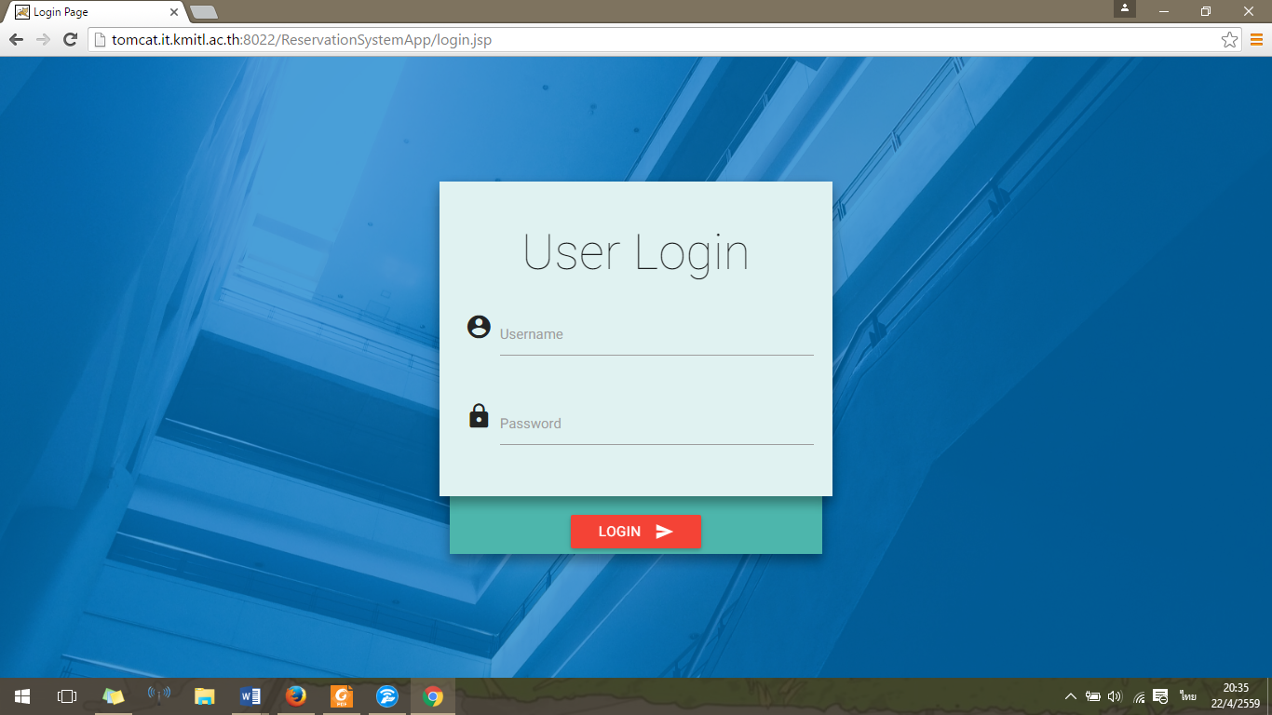

1. คลิกที่ ‘Username’ แล้วใส่รหัสที่กำหนดให้ ถ้าเป็นรหัสนักศึกษาก็จะเป็น 570700xx
2. คลิกที่ ‘Password’ แล้วใส่รหัสผ่านที่กำหนดให้ ถ้าเป็นนักศึกษาก็จะใช้รหัสเดียวกับรหัสที่เข้าเว็บ elearning ของคณะ
3. เมื่อกรอกเสร็จแล้วให้กดปุ่ม ‘Login’ เพื่อเข้าสู่ระบบ
4. ในกรณีที่ใส่ Username หรือ Password ผิดจะมีการขึ้นเตือนให้กรอกใหม่อีกครั้ง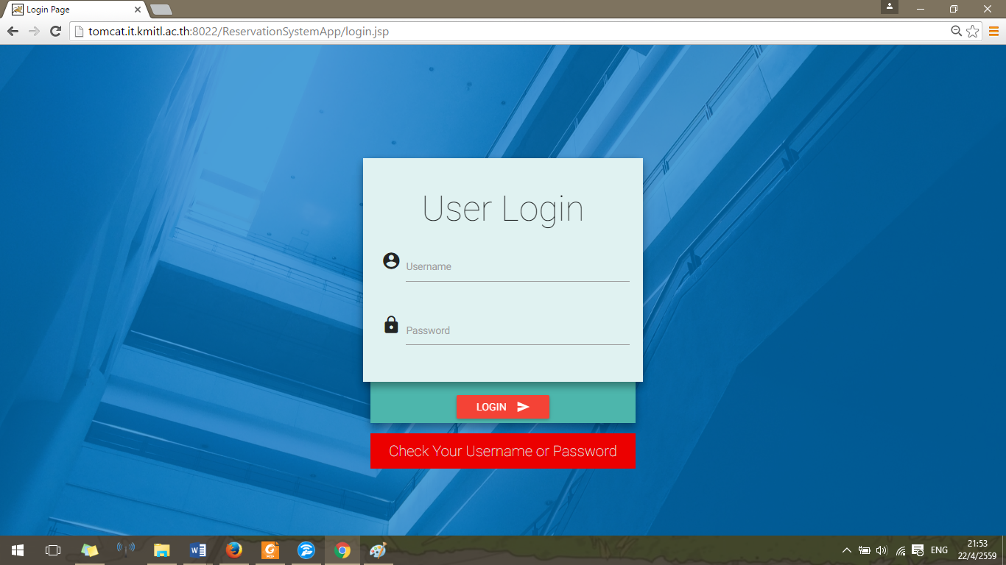
5. เมื่อล๊อกอินเสร็จแล้วจะแสดงหน้า Home ขึ้นมา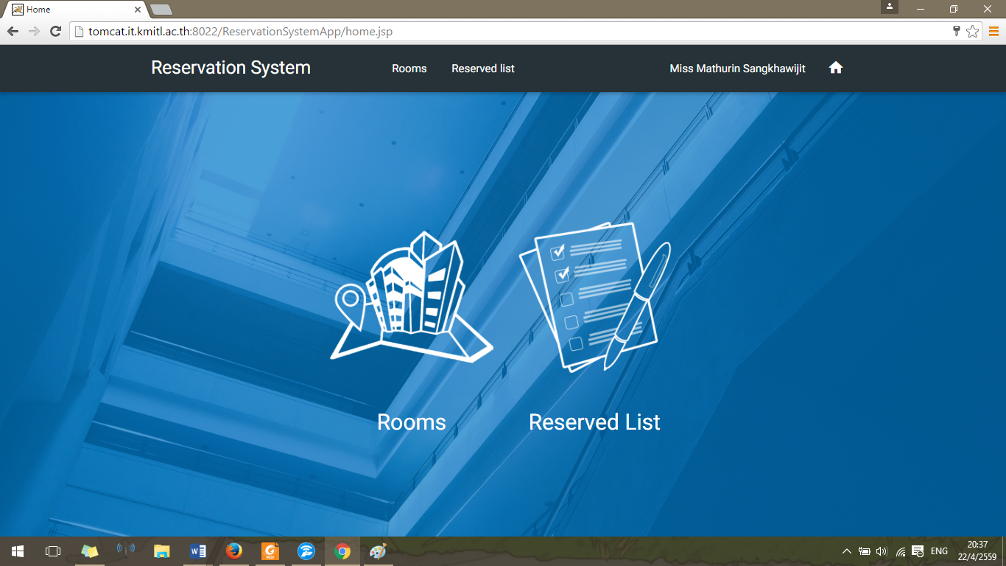

การอัพเดทโปรไฟล์

1. กดที่ชื่อของเราที่อยู่ด้านข้างสัญลักษณ์รูปบ้านด้านบนแถบเมนู
2. เมื่อกดแล้วจะแสดงแถบขึ้นมา ให้กดที่ Profile

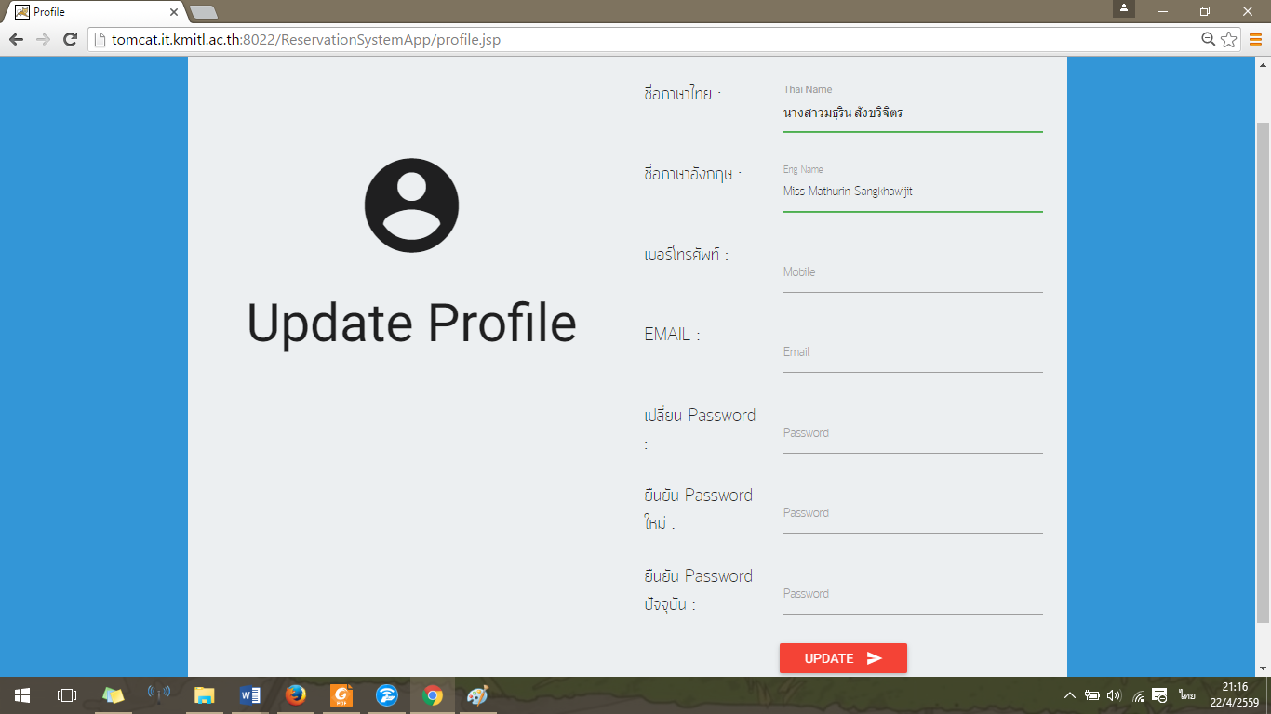

1. ทำการแก้ไขข้อมูล เมื่อแก้ไขข้อมูลเสร็จแล้วจึงกดปุ่ม UPDATE เพื่อบันทึกการเปลี่ยนแปลง

การออกจากระบบ



1. กดที่ชื่อของเราที่อยู่ด้านข้างสัญลักษณ์รูปบ้านด้านบนแถบเมนู